NEVESBOT
Catálogo técnico de módulos, UX e fluxos da referência PAINEL.PA
Documento vivo — análise frame a frame do vídeo + tradução para arquitetura do NevesBot

Campo | Valor
Versão | 0.2
Data-base | 21/09/2026
Status | Em evolução contínua
Vídeo analisado | ~10m28s / 848×478 / 30 FPS
Escopo desta revisão | Launcher handoff, status atual do NevesBot, inventário aprofundado de módulos e UX

OBJETIVO Virar a referência central do projeto: o que foi visto, o que é inferência, como modelar no NevesBot e o que ainda precisa ser confirmado.

1. O que mudou na v0.2
- Revisão dos nomes das abas usando frames ampliados e o conteúdo de cada tela.
- Separação formal entre CONFIRMADO, MUITO PROVÁVEL e PENDENTE para evitar implementar suposições como fatos.
- Adição do fluxo LauncherProcess → GameProcess → GameSession → CharacterSession, que é o comportamento estrutural mais importante do vídeo.
- Inclusão do estado real atual do NevesBot: bootstrap automático, PID/HWND, handoff em evolução, detecção InGame por visão e ClientReader ainda sem leitura interna do personagem.
- Inventário de controles visíveis por módulo, com valores observados, tipo de controle e equivalência proposta.
- Detalhamento técnico de estado interno, serviços, eventos, persistência, logs e critérios de aceite para cada módulo.
- Revisão do módulo GUI a partir de frame legível: estilos de target, elementos/tipos e efeito padrão.
- Revisão do módulo Macro/Utilidades a partir de vários frames rolados: auto open bag, auto reconnect, inspector, idioma, aproximação/posicionamento e auto hunter.
- Adição de matriz de dependências e roadmap de implementação para impedir que Rota/CaveBot avance antes da fundação estar sólida.

1.1 Correções em relação à v0.1
- A aba antes descrita genericamente como “Itens” continua fortemente associada a itens/interações de mapa, mas o rótulo visual ainda é tratado como MUITO PROVÁVEL até termos um frame ainda mais limpo.
- A aba intermediária agora é registrada como “EndServer” (nome visual muito provável), com comportamento claramente específico de servidor; os controles internos continuam parcialmente ilegíveis.
- A aba após GUI é registrada como “Macro / Utilidades” (rótulo visual provável “Macro”), porque o conteúdo reúne automações auxiliares, auto open bag, inspector, idioma e outras rotinas globais.
- “Ajustes” deixa de ser tratado como nome confirmado de uma aba. Configurações globais aparecem dentro de Macro/Utilidades e no ícone de engrenagem superior.

2. Metodologia e níveis de confiança
CONFIRMADO Rótulo ou comportamento legível em frame e coerente com a execução mostrada.
MUITO PROVÁVEL Texto parcialmente legível, mas o conteúdo da tela reforça fortemente a interpretação.
PENDENTE Não há resolução suficiente para afirmar nome, regra ou semântica específica.
Regra de projeto: um item PENDENTE pode existir na documentação e no backlog, mas não deve virar regra rígida, offset, endereço ou automação sem confirmação adicional.

3. Estado real atual do NevesBot
Recurso | Estado atual | Observação
Detectar processo | IMPLEMENTADO | PID/HWND confirmados com PokeAlliance aberto.
Abrir launcher automaticamente | IMPLEMENTADO | Bootstrap inicia o launcher quando necessário.
Evitar segunda instância | IMPLEMENTADO | Conecta ao jogo já aberto quando detectado.
Comunicação C# ↔ C++ | IMPLEMENTADO | Named Pipe operacional.
Consulta periódica de status | IMPLEMENTADO | Polling atual preservado.
GameSession | IMPLEMENTADO/PARCIAL | Existe e precisa permanecer anexada ao processo real do jogo após handoff.
Launcher → Game handoff | EM VALIDAÇÃO | Requisito crítico: launcher fecha e cliente continua sem falso disconnect.
CharacterSession | FUNCIONAL POR VISÃO | InGame confirmado ao vivo com ~92% de confiança em teste reportado.
Anti-flicker do InGame | IMPLEMENTADO | 3 leituras positivas para entrar; 4 negativas para sair.
Captura indisponível/minimizada | AJUSTE NECESSÁRIO/RECENTE | 0×0 não deve contar como logout; deve virar CaptureUnavailable.
ClientReader interno | PARCIAL | Recebe PID/handle e informa processo; leitura interna de personagem ainda indisponível.
Leitura interna HP/posição/target | NÃO IMPLEMENTADO | Não inventar offsets/endereço.
Escrita/controle interno | NÃO IMPLEMENTADO | Fora do estágio atual.
Módulos de automação | UI/protótipos | Não devem ser priorizados antes da fundação P0.

3.1 Pipeline-alvo da fundação
NevesBot.exe
↓
Bootstrap / LauncherSession
↓ abre launcher oficial
LauncherProcess
↓ usuário clica JOGAR
GameProcess nasce
↓ launcher encerra normalmente
GameSession → PID/HWND do cliente real
↓
CharacterSessionDetector
↓ InGame confirmado
Dashboard / módulos liberados

4. Fluxo estrutural da referência: launcher → cliente real
- Ao abrir o bot, o launcher oficial do PokeAlliance é iniciado automaticamente.
- O launcher permanece responsável por patch/update e pelo botão Jogar.
- O usuário clica Jogar no launcher oficial.
- O cliente real nasce como outro processo.
- O launcher desaparece/encerra.
- O bot não trata o encerramento do launcher como erro; ele faz handoff para o processo do cliente real.
- A partir do handoff, PID/HWND relevantes são os do GameProcess.
- A interface completa do bot só deve depender de CharacterSession.IsInGame, não apenas da existência do processo.

4.1 Estados sugeridos
Estado | Condição de entrada | Condição de saída | Erro que evita
Booting | NevesBot iniciou | Config lida | UI prematura
LaunchingLauncher | Launcher configurado e não aberto | Processo do launcher detectado | Abrir várias instâncias
LauncherRunning | PID do launcher válido | GameProcess aparece | Confundir launcher com jogo
WaitingForGame | Launcher ativo/foi acionado | Cliente real identificado | Falso disconnect quando launcher fecha
GameDetected | PID real identificado | HWND/bridge prontos | Anexar ao processo errado
GameConnected | GameSession pronta | Character detectado ou desconexão | Liberar bot cedo demais
WaitingForCharacter | Cliente está na conta/seleção/loading | InGame confirmado | Dashboard na tela de login
Ready | CharacterSession.IsInGame=true | Logout/disconnect | Automação fora do mapa
Disconnected | GameProcess encerrou | Nova conexão | Handles/threads órfãos

5. Navegação observada no PAINEL.PA
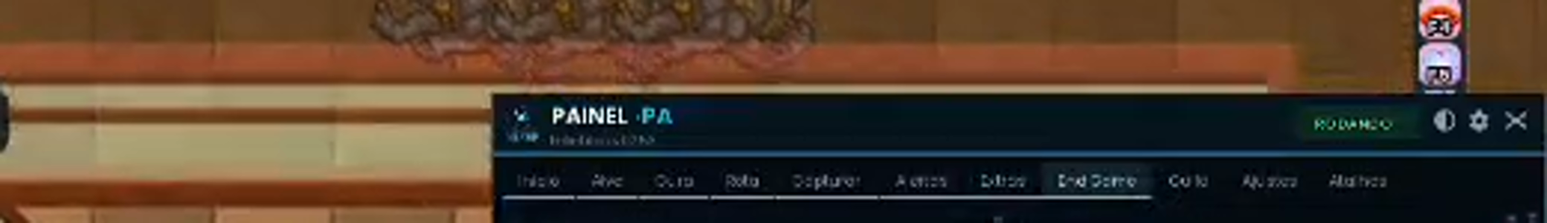
Frame ampliado da barra principal. A baixa resolução impede transcrição perfeita de todos os rótulos, por isso alguns permanecem como “muito prováveis”.
Ordem | Aba registrada | Confiança | Base da interpretação
1 | Info | CONFIRMADO | Rótulo legível; tela de boas-vindas aparece no fim.
2 | Alvo | CONFIRMADO | Rótulo e conteúdo de Auto Target/Auto Move.
3 | Cura | CONFIRMADO | Rótulo e Auto Potion/Regen/Revive/Medicine.
4 | Rota | CONFIRMADO | Rótulo, waypoints, START/STOP e ajustes de rota.
5 | Captura | CONFIRMADO | Rótulo e controles “capturar shiny”/delay.
6 | Ações | CONFIRMADO | Rótulo e tela de ações auxiliares/log.
7 | Itens | MUITO PROVÁVEL | Rótulo parcialmente legível; conteúdo é uso de item/mapa/subir-descer.
8 | EndServer | MUITO PROVÁVEL | Rótulo visual + conteúdo específico de servidor.
9 | GUI | CONFIRMADO | Rótulo legível e tela de Target Style/elementos.
10 | Macro / Utilidades | MUITO PROVÁVEL | Rótulo aparenta “Macro”; conteúdo agrupa utilidades e automações globais.
11 | Alertas | CONFIRMADO COMO ABA | Rótulo aparece; conteúdo interno não foi analisado com nitidez.

6.1 Info
CONFIRMADO Evidência: ~605s mostra tela de boas-vindas; aba existe desde o início.
Objetivo funcional. Área de entrada do painel, contexto da sessão e visão geral. Não deve ser confundida com um painel técnico de PID/HWND.
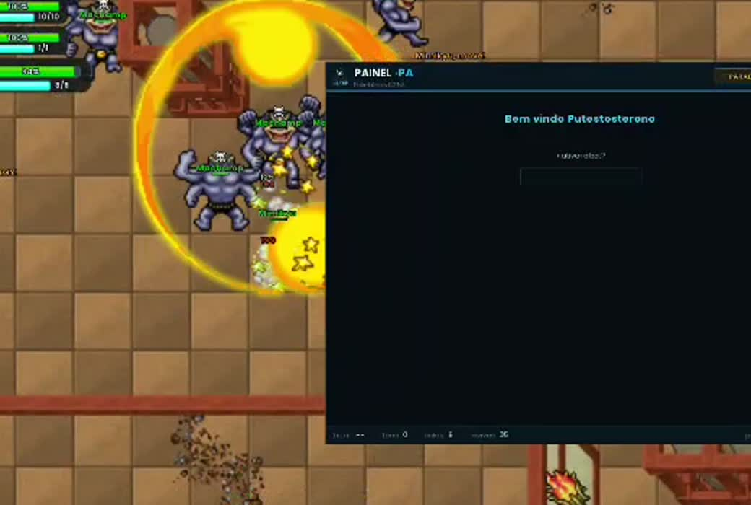
Info/boas-vindas observada no final do vídeo. O conteúdo principal está limpo e centralizado.
Controle / rótulo observado | Tipo | Valor / estado no vídeo | Confiança | Tradução para o NevesBot
Mensagem “Bem vindo <usuário>” | Texto de contexto | Visível | Alta | Header de sessão/personagem
Área central vazia/estado | Painel | Sem módulos densos na captura | Média | Resumo de sessão/atalhos
Status inferior global | Rodapé/status bar | tempo / counters pequenos | Média | Telemetria compacta do bot

Comportamento e UX
- A referência não abre com um dashboard pesado; a área inicial é simples e deixa os módulos específicos nas abas.
- No NevesBot, Info deve mostrar no máximo: cliente, personagem, perfil, módulos ativos e alertas recentes.
- PID, HWND, base address e status de reader pertencem a “Detalhes/Debug”, não ao centro da experiência.

Estado interno sugerido
Disconnected → Connecting → WaitingForCharacter → Ready
Ready + módulo com erro → ReadyWithWarning
GameProcess fechado → Disconnected

Critérios de aceite sugeridos
- Ao entrar InGame, Info aparece sem exigir navegação manual.
- Ao deslogar, a UI completa deixa de ficar disponível e volta ao Bootstrap.
- Detalhes técnicos podem ser consultados sem poluir a tela principal.

6.2 Alvo
CONFIRMADO Evidência: ~285s mostra “Auto Target”, “Auto Move” e bloco “Ajuste Fino”.
Objetivo funcional. Selecionar e manter um alvo válido, coordenando regras de ataque e aproximação/movimento.
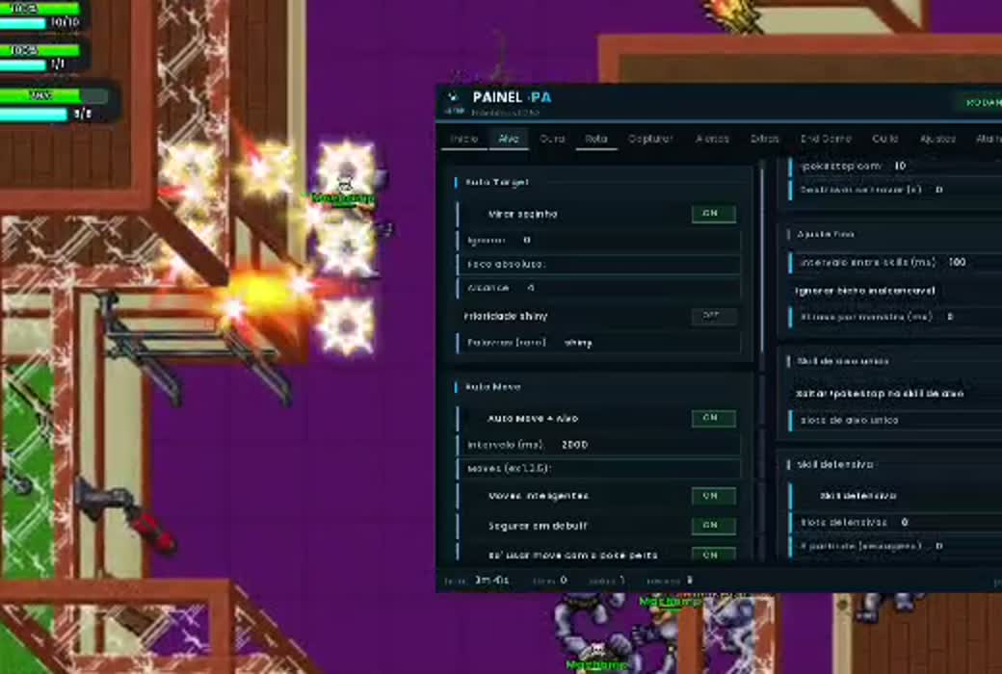
Aba Alvo. São visíveis blocos Auto Target, Auto Move e Ajuste Fino; alguns rótulos menores seguem parcialmente ilegíveis.
Controle / rótulo observado | Tipo | Valor / estado no vídeo | Confiança | Tradução para o NevesBot
Auto Target | Toggle | ON | Alta | TargetModule.Enabled
Atacar target | Toggle | ON | Alta | AttackEnabled
Campo numérico sob Auto Target | Numeric | 0 | Baixa | Parâmetro ainda não nomeado
Opção relacionada a “shiny” | Toggle | OFF | Média | Regra especial de alvo shiny
Campo “Pokémon target”/lista | Text/Select | texto curto | Média | Filtro/espécie prioritária
Auto Move e alvo | Toggle | ON | Alta | MovementPolicy.Enabled
Intervalo (ms) | Numeric | 2500 | Alta | MovementIntervalMs
Mover até target | Toggle | ON | Média/Alta | ApproachTarget
Seguir em battle | Toggle | ON | Média/Alta | FollowWhileInCombat
Distância / ajuste fino | Numeric | 100 / 5 sqms (valores visíveis em campos distintos) | Média | Distância e debounce/frequência
Anti-bloqueio / saída | Grupo | campos laterais | Baixa | Recuperação quando caminho/alvo trava

Regras de engine sugeridas
- TargetSelector decide QUEM atacar; MovementController decide COMO se aproximar. Não misturar as duas responsabilidades.
- Cada candidato a alvo deve produzir uma pontuação explicável: prioridade, distância, estado, blacklist e condições especiais.
- Auto Move deve respeitar cooldown, rota ativa e bloqueio do mapa; o módulo não deve emitir comandos a cada frame.
- Rota pode pausar por evento TargetAcquired e retomar por TargetCleared, evitando acoplamento direto.

Estado interno sugerido
Disabled
Scanning → CandidateFound → TargetLocked
TargetLocked → Approaching / Attacking
TargetLost → Scanning
Blocked → Recovering → TargetLocked ou Scanning

Modelo de dados sugerido
TargetSettings {
Enabled, AttackEnabled, MoveEnabled, MoveIntervalMs,
PreferredSpecies[], IgnoreSpecies[], MaxDistance, KeepDistance,
FollowInBattle, ShinyPolicy, BlockRecoveryPolicy
}
TargetState { CurrentTargetId, Name, Distance, IsValid, LastSeenAt }

Critérios de aceite sugeridos
- Desligar Auto Target deve parar novas aquisições sem quebrar GameSession.
- Target perdido deve limpar estado sem deixar movimento preso.
- Rota pausa ao adquirir alvo apenas quando a política correspondente estiver ativa.
- Intervalo configurado deve ser respeitado.

6.3 Cura
CONFIRMADO Evidência: ~305–335s; blocos Auto Potion, Regen Player, Auto Revive e Auto Medicine.
Objetivo funcional. Manter personagem/Pokémon em estado seguro por meio de regras independentes de HP, revive e status.
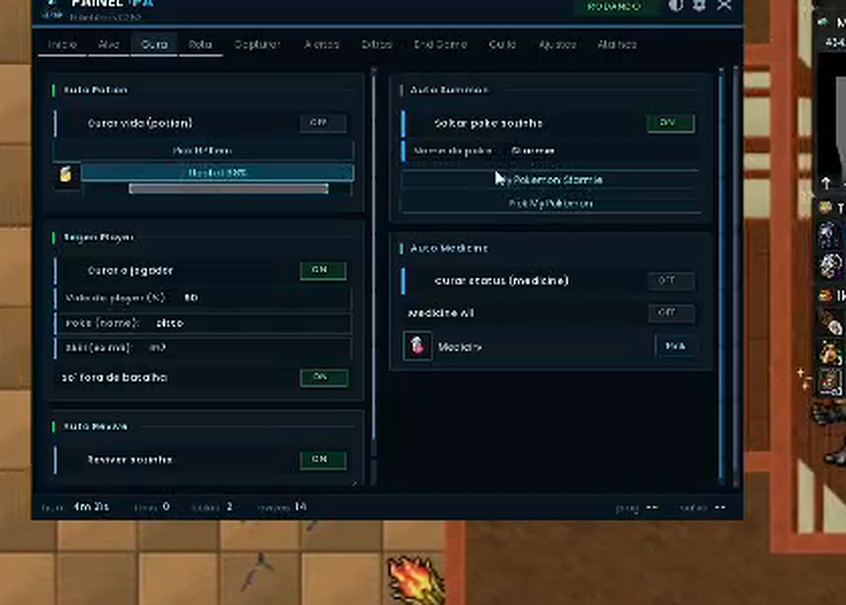
Aba Cura ampliada. Auto Potion, Regen Player, Auto Revive e Auto Medicine são distinguíveis.
Controle / rótulo observado | Tipo | Valor / estado no vídeo | Confiança | Tradução para o NevesBot
Curar vida (potion) | Toggle | OFF no frame | Alta | PotionRule.Enabled
Item/potion selecionado | Select | item visível, texto parcial | Média | PotionRule.Item
Curar o jogador | Toggle | ON | Alta | PlayerHealRule.Enabled
Vida do player (%) | Numeric | 80 | Alta | PlayerHealRule.ThresholdPercent
Ação/forma de cura | Select/Text | texto parcial | Média | HealMethod
Delay/skill (ms) | Numeric | valor parcial | Média | CooldownMs
Só fora de batalha | Toggle | ON | Alta | OnlyOutOfBattle
Reviver sozinho | Toggle | ON | Alta | AutoRevive.Enabled
Soltar Pokémon / controle pós-revive | Toggle/fields | visível | Baixa/Média | PostRevivePolicy
Curar status (medicine) | Toggle | OFF | Alta | MedicineRule.Enabled
Medicine AI | Toggle | OFF | Alta | MedicineAutoSelection
Medicine | Item + botão | Use | Alta | Medicine item/action

Prioridade sugerida de cura
1. Estado crítico / revive
2. HP abaixo de emergência
3. HP abaixo de limiar normal
4. Status/medicine
5. Regeneração não urgente
- Uma regra de maior prioridade deve bloquear regras menores até concluir ou expirar.
- Toda ação precisa de cooldown e LastExecutedAt para evitar spam.
- Se o estado de HP não for confiável, a regra deve ficar Suspended/Unknown, nunca disparar por chute.

Estado interno sugerido
Idle → Monitoring
Monitoring + HP<threshold → PendingHeal → Executing → Cooldown
PokemonDown → Reviving → PostRevive → Monitoring
StateUnknown → Suspended

Critérios de aceite sugeridos
- Threshold 80 só dispara quando a fonte de HP estiver confiável.
- Auto Revive não deve conflitar com Rota/Target.
- Só fora de batalha deve bloquear cura quando IsInCombat=true.
- Logout deve cancelar todas as regras pendentes.

6.4 Rota / CaveBot
CONFIRMADO Evidência: ~65–95s e ~365s/615s; lista de waypoints, START/STOP e parâmetros de movimento.
Objetivo funcional. Executar uma sequência ordenada de waypoints/ações e coordenar essa caminhada com Target, Captura e outras automações.
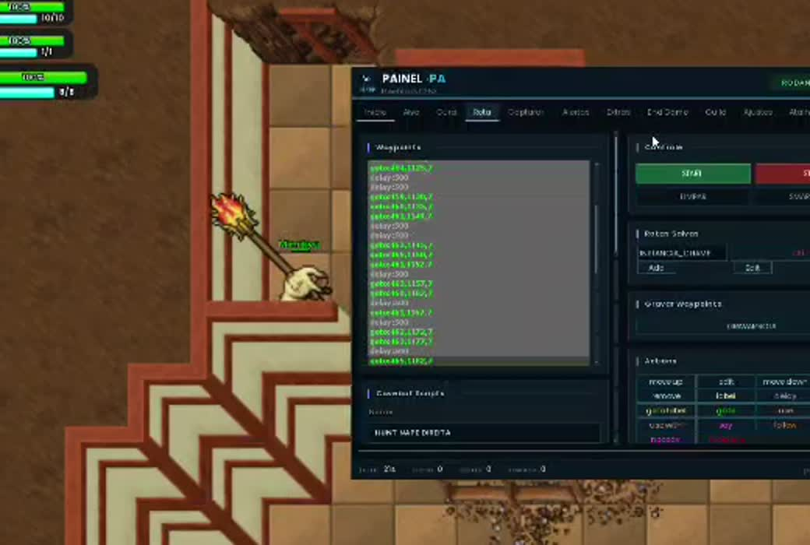
Tela de Rota com lista extensa de waypoints e painel de controle.
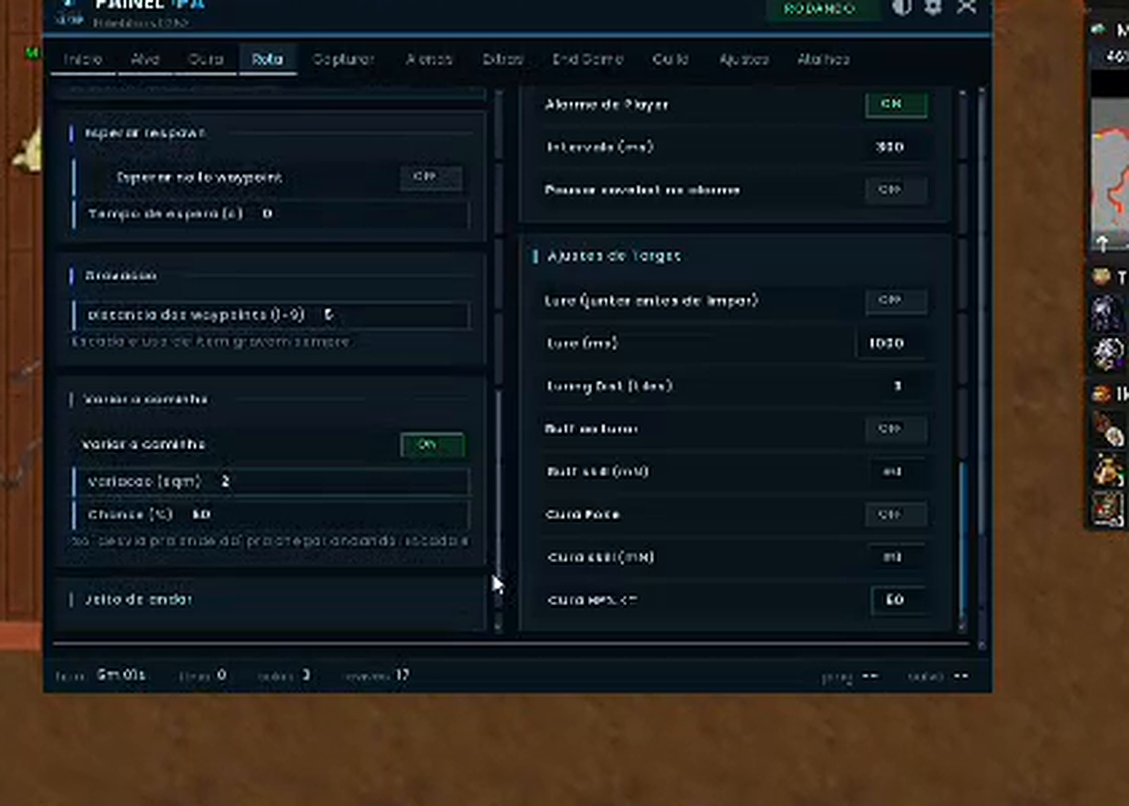
Configuração de Rota/Ajustes do Target: distância de waypoint, retorno ao caminho, intervalos e parâmetros de lure/target.
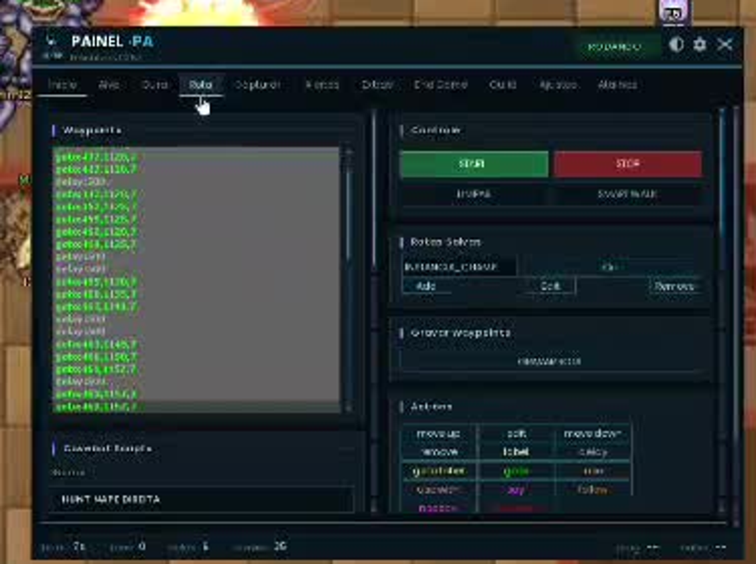
Rota em visão detalhada: lista de waypoints à esquerda, START/STOP e editor do ponto atual à direita.
Controle / rótulo observado | Tipo | Valor / estado no vídeo | Confiança | Tradução para o NevesBot
Waypoints | List | linhas goto/coordenadas | Alta | Route.Waypoints
START | Button | verde | Alta | RouteRunner.Start
STOP | Button | vermelho | Alta | RouteRunner.Stop
Inverter / opção secundária | Button | visível sob controle | Média | ReverseRoute
Salvar rota | Button | visível sob controle | Média | RouteRepository.Save
Ponto atual | Editor | campos + Add/Edit/Remove | Alta | WaypointEditor
Ordenar waypoints | Action | botão/ação visível | Média | Normalize/Reorder
Repetir rota | Toggle | visível | Alta | LoopRoute
Esperar no teleport | Toggle | OFF no frame | Média/Alta | WaitAfterTeleport
Tempo de espera | Numeric | 0 no frame | Média | TeleportWaitMs
Distância dos waypoints | Numeric | 2 | Alta | ReachDistance
Voltar ao caminho | Toggle | ON | Média/Alta | RecoverToPath
Ver blocos (sqm) | Numeric | 2 | Média | ObstacleLookahead
Intervalo da rota (ms) | Numeric | ~950 em frame | Média | TickIntervalMs
Pausar cavebot no alvo | Toggle | OFF no frame | Alta | PauseOnTarget
Lure / juntar antes de atacar | Toggle | OFF | Média | TargetIntegration.Lure
Lure (ms) | Numeric | 1000 | Média | LureDelayMs
Lure sqms | Numeric | 3 | Média | LureRadius
Cura integrada | Campos/toggles | valores parciais | Média | Health guard durante rota

Tipos de waypoint — base recomendada
Tipo | Descrição | Estado v0.2
Walk | Mover até posição | Necessário
Wait | Esperar delay/condição | Necessário
Talk | Falar/interagir | Já apareceu no protótipo do NevesBot
Use | Usar item/objeto | Já apareceu no protótipo
StartAttacker | Ativar Target | Já apareceu no protótipo
StopAttacker | Desativar Target | Já apareceu no protótipo
Teleport/Stairs | Transição de andar/mapa | Pendente confirmar na referência
Custom Action | Ação parametrizada | Futuro

Estado interno sugerido
Stopped → Starting → Walking
Walking + target → PausedForCombat
PausedForCombat + clear → RecoveringPath → Walking
Walking + waypoint action → ExecutingAction → Walking
EndOfRoute + Loop=true → waypoint[0]
Error/PositionUnknown → Suspended

Regra crítica para o estágio atual
NÃO AVANÇAR A Rota não deve executar movimento real enquanto a leitura confiável de posição XYZ/estado do cliente não estiver resolvida. A UI pode existir, mas o runner deve permanecer bloqueado com motivo explícito.

Critérios de aceite sugeridos
- START só habilita se CharacterSession=InGame e PositionState=Reliable.
- STOP cancela imediatamente a execução sem matar GameSession.
- Target pause/resume não perde o índice da rota.
- Teleport/andar deve exigir confirmação de posição antes de avançar.
- Salvar e importar deve preservar ordem, tipo, posição e argumentos.

6.5 Captura
CONFIRMADO Evidência: ~405s mostra Captura, “capturar shiny”, outro toggle de captura e delay de 200 ms.
Objetivo funcional. Automatizar tentativa de captura com política por raridade/tipo e configuração de bola.
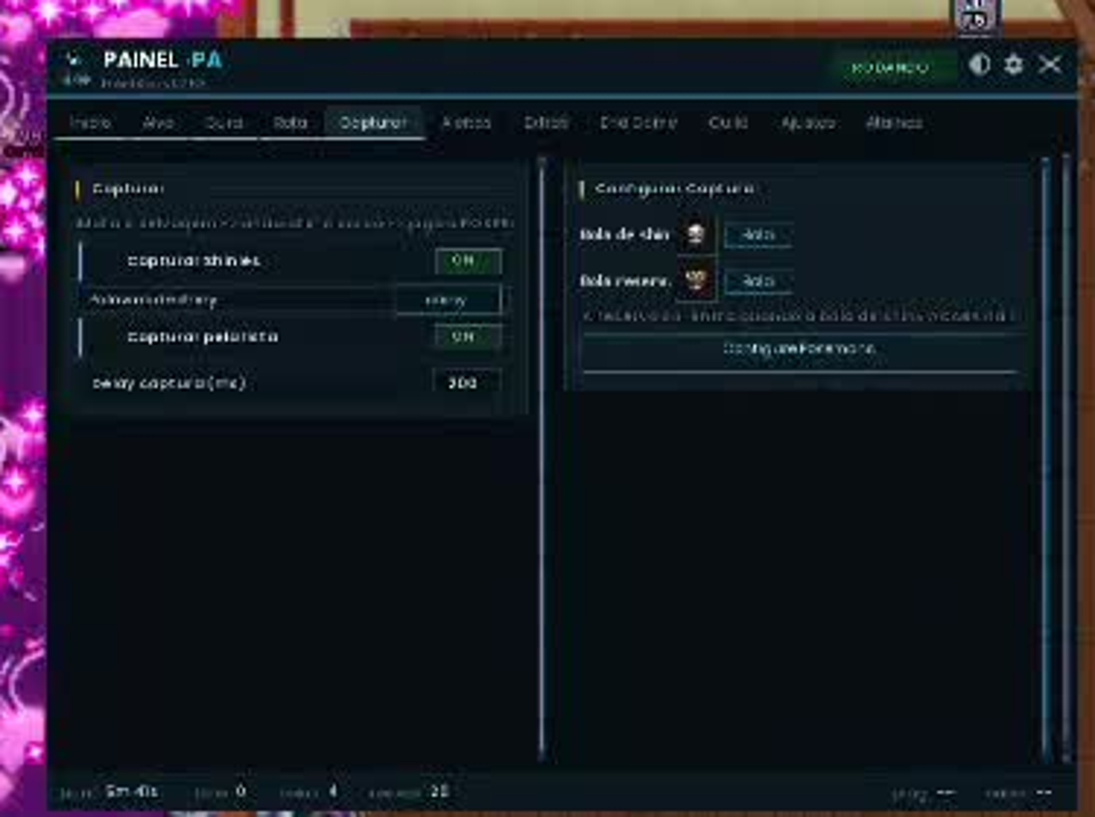
Aba Captura ampliada: toggles de captura, delay e painel de configuração de bolas.
Controle / rótulo observado | Tipo | Valor / estado no vídeo | Confiança | Tradução para o NevesBot
Capturar shiny | Toggle | ON | Alta | CapturePolicy.CaptureShiny
Segundo toggle de captura | Toggle | ON | Média | Regra de captura comum/prioritária — nome pendente
Delay captura (ms) | Numeric | 200 | Alta | CaptureDelayMs
Configurar Captura | Grupo | painel lateral | Alta | BallProfile
Bola de dia | Item/ID | valor numérico visível | Média | DayBall
Bola rara/noite (texto parcial) | Item/ID | valor numérico visível | Baixa/Média | SpecialBall
Botão de aplicar/salvar | Button | visível | Média | SaveCaptureProfile
- CaptureDetector identifica quando há alvo/corpo capturável; CapturePolicy decide se deve tentar; BallSelector decide qual bola; Input/Action layer executa.
- Shiny deve ter prioridade explícita sobre regra comum.
- O módulo precisa impedir múltiplas tentativas concorrentes no mesmo corpo/target.

Estado interno sugerido
Idle → CandidateDetected → PolicyCheck → SelectingBall → Capturing → Cooldown
CandidateInvalid → Idle
NoReliableState → Suspended

Critérios de aceite sugeridos
- Delay de 200 ms deve ser respeitado.
- Shiny nunca deve cair para política comum por erro de prioridade.
- Sem confirmação de corpo/estado capturável, não executar ação.
- Captura deve coexistir com Rota sem avançar waypoint durante ação crítica.

6.6 Ações
CONFIRMADO Evidência: ~445s; tela com ações auxiliares, parâmetros de movimento e Log de Alertas.
Objetivo funcional. Concentrar comportamentos condicionais e utilidades automatizadas que não pertencem a um único módulo principal.
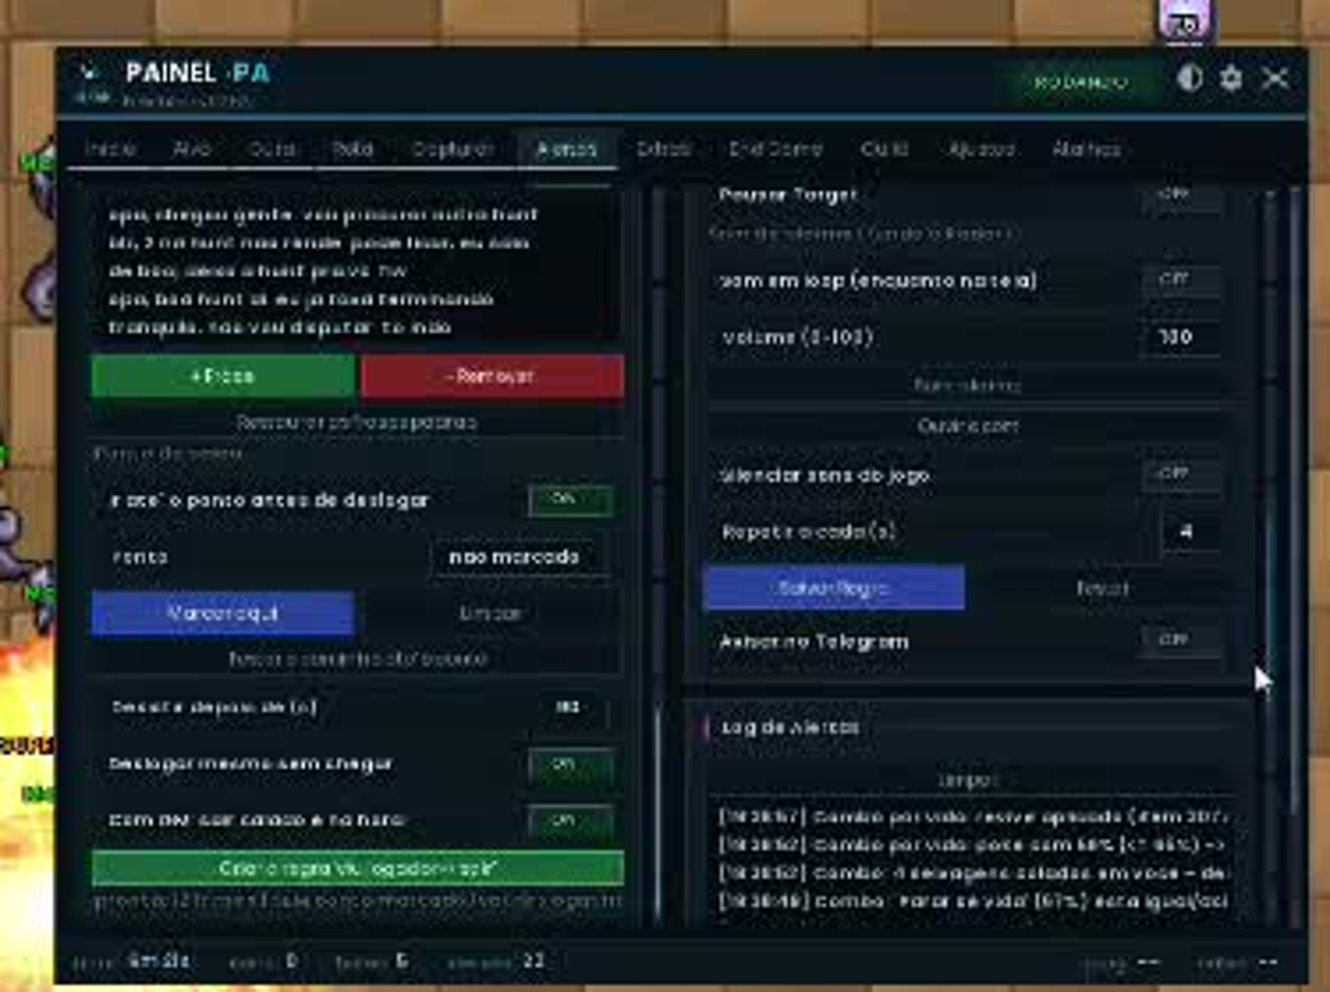
Aba Ações. O quadro inferior direito “Log de Alertas” é legível; vários rótulos menores permanecem parciais.
Controle / rótulo observado | Tipo | Valor / estado no vídeo | Confiança | Tradução para o NevesBot
Ação principal com botões + / - | Buttons | verde/vermelho | Média | Ação incremental/posicional específica
Toggle de condição após/desligar | Toggle | ON | Baixa/Média | Regra contextual
Mover Target | Toggle/Group | visível | Média | Target movement helper
Movimento na tela / som em loop (texto parcial) | Toggle | OFF | Baixa | Utilidade específica
Velocidade (1–10) | Numeric | valor visível, leitura incerta | Média | Speed/interval parameter
Repetir a cada (s) | Numeric | 4 | Alta | RepeatIntervalSeconds
Salvar/Reset | Buttons | visíveis | Alta | Persist/reset action profile
Alternar Teleport | Toggle | ON | Média | Teleport helper
Log de Alertas | Log panel | linhas timestamp/evento | Alta | ActionLog/AlertLog

Modelo recomendado
AutomationRule {
Id, Name, Enabled, Trigger, Conditions[], Action, Cooldown,
Priority, LastExecutedAt, FailurePolicy
}
Trigger examples: Timer, TargetAcquired, PositionReached, HPChanged, MessageReceived
- Ações deve ser uma engine de regras, não um conjunto de ifs diretamente na ViewModel.
- Toda ação precisa informar origem, motivo, início, sucesso/falha e cooldown no log.
- Regras que dependem de estado interno indisponível devem aparecer como “bloqueadas por fonte de dados”.

Critérios de aceite sugeridos
- Duas regras conflitantes devem ser resolvidas por prioridade.
- Reset deve voltar apenas o perfil do módulo, não apagar configuração global.
- Log precisa indicar qual regra disparou e por quê.

6.7 Itens / interação com mapa
MUITO PROVÁVEL Evidência: ~485s; rótulo da aba é parcialmente legível, mas a tela mostra uso de item no mapa, subir/descer e instruções de interação.
Objetivo funcional. Fornecer primitives de item e interação de mapa reutilizadas por Rota, Ações e utilidades.
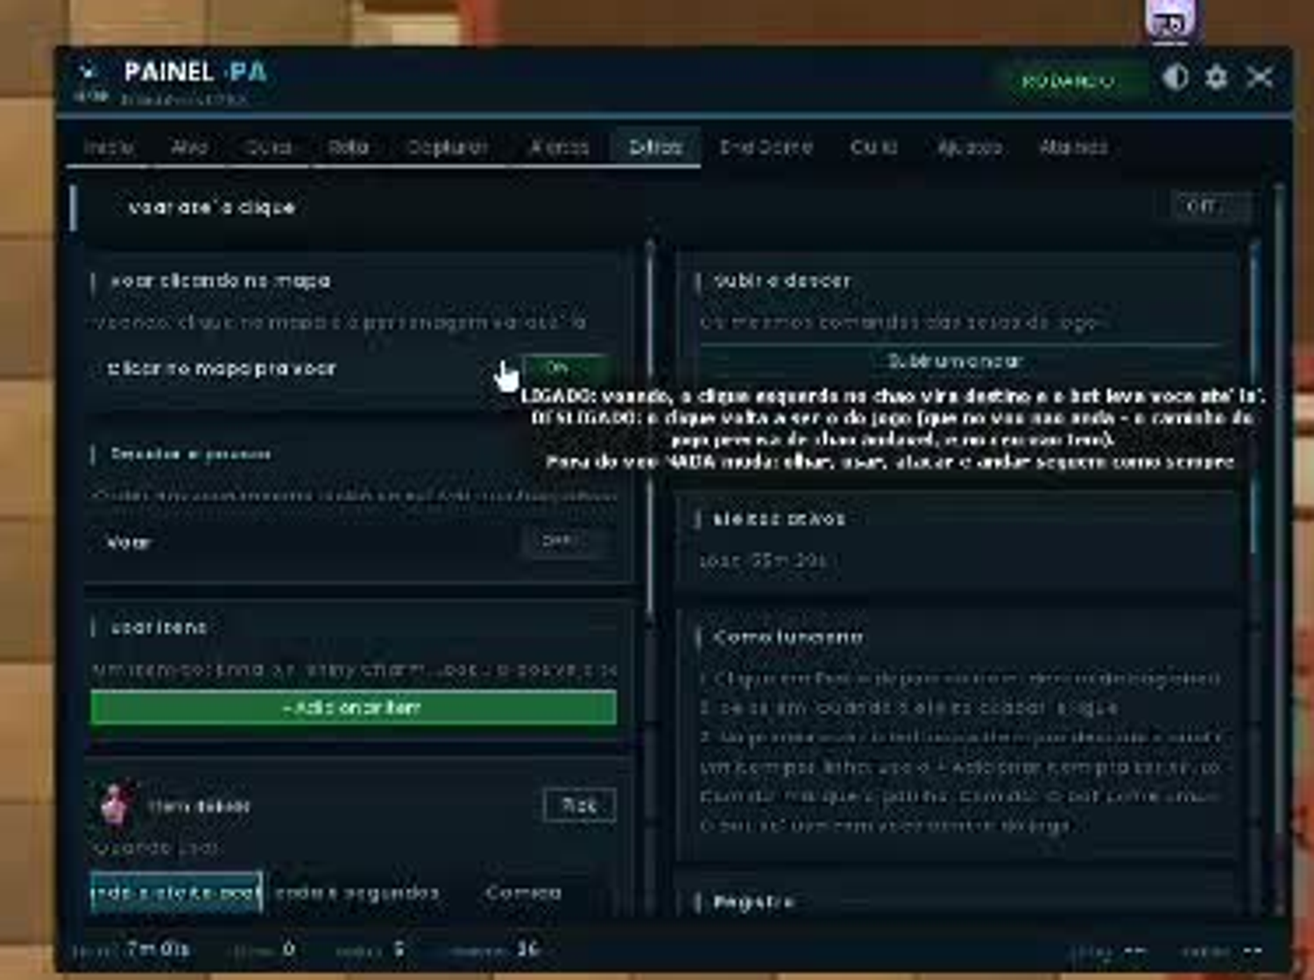
Tela associada a Itens/interação. São visíveis “usar ... no mapa”, “clicar o mapa pra ver” e um bloco “subir e descer”.
Controle / rótulo observado | Tipo | Valor / estado no vídeo | Confiança | Tradução para o NevesBot
Usar item no mapa | Toggle | OFF | Média/Alta | UseItemOnMap.Enabled
Clicar o mapa pra ver | Toggle | ON | Alta | MapInspector.Enabled
Escada/rope/item (grupo) | Item/Action | item + botão adicionar | Média | TraversalItemProfile
Subir e descer | Grupo | controles laterais | Alta | FloorTraversal
Selecionar andar/nível | Numeric/Select | valor parcial | Média | TargetFloor
Comandos / instruções | Text panel | bloco de texto | Alta | Context help / command list
Mapas / posições | Group | visível em parte inferior | Baixa/Média | MapInteractionProfile
- ItemService deve expor ações simples: localizar item, usar item, usar item em tile, usar item em target.
- TraversalService pode compor ItemService para escada/rope/hole quando a mecânica for confirmada.
- MapInspector deve ser uma ferramenta de debug/configuração; não deve disparar automação por si só.

Estado interno sugerido
Idle → ItemResolved → TargetResolved → Executing → Cooldown
ItemMissing → Blocked
MapStateUnknown → Suspended

Critérios de aceite sugeridos
- Item ausente gera erro amigável e não loop infinito.
- Mudança de andar precisa ser confirmada por estado/posição.
- Rota deve esperar a conclusão da interação antes de avançar.

6.8 EndServer / regras específicas do servidor
MUITO PROVÁVEL Evidência: ~495s; rótulo visual aparenta “EndServer” e o conteúdo é claramente especializado.
Objetivo funcional. Agrupar regras muito específicas do servidor que não devem contaminar o núcleo genérico do bot.
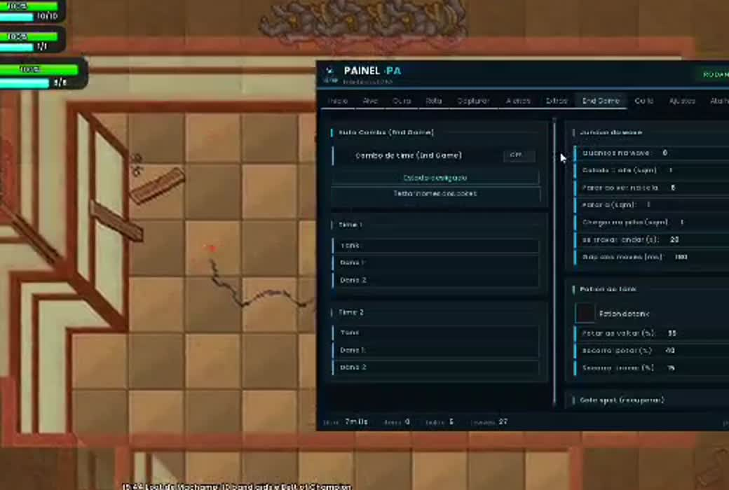
Aba provável EndServer. Os rótulos internos não têm resolução suficiente para transcrição confiável.
Controle / rótulo observado | Tipo | Valor / estado no vídeo | Confiança | Tradução para o NevesBot
Regra principal “... End ...” | Toggle | OFF | Baixa | ServerFeatureRule
Lista de opções/slots | Buttons/List | vários itens em coluna | Baixa | Configuração específica
Configuração numérica lateral | Numeric fields | 0, 1, 20, ~100 visíveis | Baixa | Parâmetros server-specific
Bloco inferior de parâmetros | Group | campos numéricos | Baixa | ServerFeature thresholds
ARQUITETURA No NevesBot, isso deve virar um plugin/perfil de servidor. Nada aqui deve entrar como dependência do Core enquanto não soubermos exatamente a mecânica.

Estado interno sugerido
Disabled
Enabled + ServerProfileSupported → Monitoring
UnsupportedServer → Hidden/Unavailable

Critérios de aceite sugeridos
- Aba não deve aparecer ou deve ficar desabilitada em servidor não suportado.
- Configuração específica não pode alterar comportamento genérico de Rota/Alvo fora do perfil.

6.9 GUI
CONFIRMADO Evidência: ~505s; Target Style e grade de elementos/tipos claramente visíveis.
Objetivo funcional. Controlar a apresentação visual do painel/overlays e estilos associados a target/elementos.
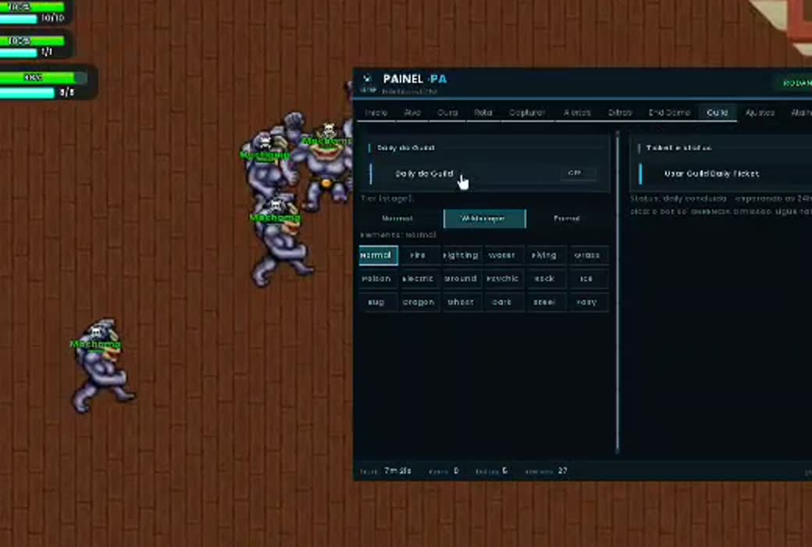
Aba GUI: Target Style, grade de elementos/tipos e Target Effect.
Controle / rótulo observado | Tipo | Valor / estado no vídeo | Confiança | Tradução para o NevesBot
Auto GUI / regra superior | Toggle | OFF | Média | GuiAutomation.Enabled
Target Style | Segmented control | Normal / Animated / Panel (texto aproximado) | Média/Alta | TargetOverlay.Style
Elementos / tipos | Grid buttons | Normal, Fire, Fighting, Water, Flying, Ground, Psychic, Rock, Ice, Bug, Dragon, Ghost, Dark, Steel, Fairy etc. | Alta | TypeColorTheme
Target Effect | Group | Use Default Effect | Alta | TargetOverlay.Effect
Use Default Effect | Toggle/Button | visível | Alta | EffectPolicy.Default
- Separar completamente tema visual da engine de automação.
- Os tipos/elementos podem servir para cores/efeitos de target, mas não devem alterar prioridade de combate sem regra explícita em Alvo.
- Overlays devem ser opcionais e ter fallback quando a janela do jogo estiver minimizada.

Critérios de aceite sugeridos
- Trocar estilo não reinicia módulos.
- Tema/tipo persiste entre sessões.
- Overlay desativado não afeta TargetModule.

6.10 Macro / Utilidades globais
MUITO PROVÁVEL Evidência: ~535–575s; a mesma aba é rolada e mostra distribuidor/posicionamento, Auto Open Bag, Auto Reconnect, Inspector, Idioma e Auto Hunter.
Objetivo funcional. Agrupar automações de conveniência e preferências que são transversais ao jogo, mas não pertencem a Target/Cura/Rota.
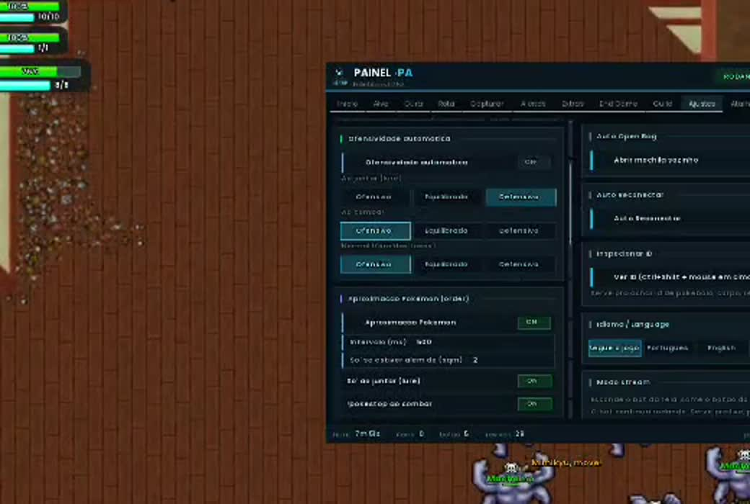
Macro/Utilidades — parte superior: posicionamento/distribuição, Auto Open Bag, Auto Reconnect, Inspector e Language.
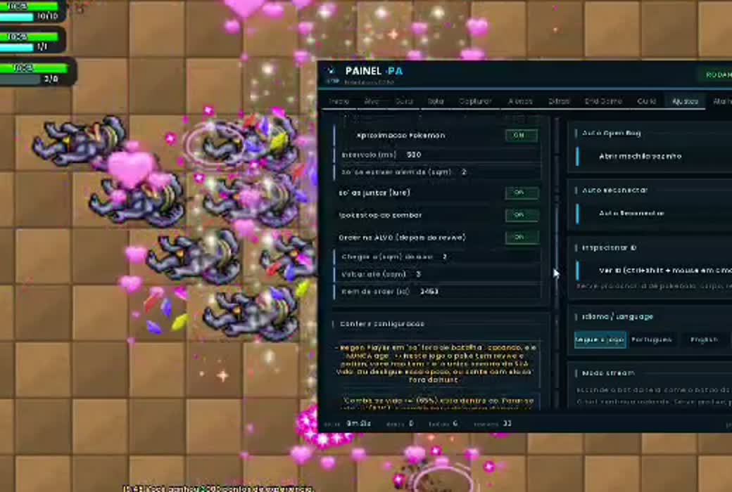
Macro/Utilidades — parte intermediária: intervalos, condições de distância, desativação em combate e regras de alvo.
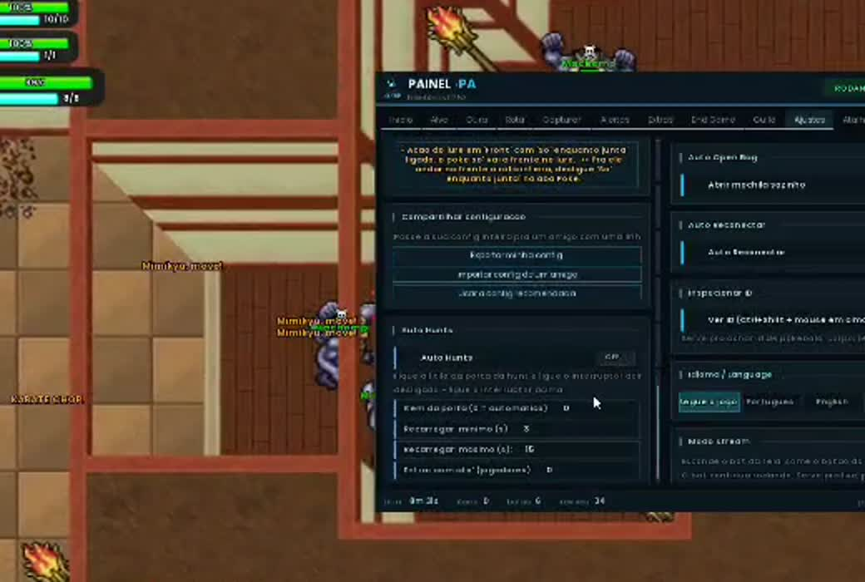
Macro/Utilidades — parte inferior: configuração adicional e bloco Auto Hunter.
Controle / rótulo observado | Tipo | Valor / estado no vídeo | Confiança | Tradução para o NevesBot
Distribuição/posicionamento automático | Toggle | OFF/ON conforme frame | Média | AutoLayout/AutoPosition
Presets Centro / Esquerda / Direita (texto aproximado) | Segmented buttons | um preset selecionado | Média | PositionPreset
Aproximação/posicionamento Pokémon | Toggle | ON | Média | PokemonPositioning.Enabled
Intervalo (ms) | Numeric | 250 | Alta | PositioningIntervalMs
Só se estiver a menos de X sqms | Numeric | 2 | Média/Alta | DistanceCondition
Só ao juntar/lure | Toggle | ON | Média | OnlyWhenLuring
Desativar no combat | Toggle | ON | Alta | DisableInCombat
Auto Open Bag | Toggle | OFF | Alta | OpenBagOnStart/Condition
Auto Reconnect | Toggle | visível | Alta | Reconnect.Enabled
Inspector | Toggle | ON | Alta | Inspector.Enabled
Ver item (Ctrl+Shift + mouse em cima) | Toggle/help | ON | Alta | HoverInspector
Idioma / Language | Select buttons | Português / English / outro | Alta | Language
Auto Hunter | Toggle | OFF | Alta | AutoHunter.Enabled
Parâmetros do Auto Hunter | Numeric fields | 0 / valores pequenos | Média | Hunter thresholds/intervals

Separação interna recomendada
Subserviço | Responsabilidade
AutoLayoutService | Posicionar/organizar janela/painel quando confirmado.
ReconnectService | Reconectar sessão quando o fluxo real suportar.
BagService | Abrir mochila/container conforme regra.
InspectorService | Exibir metadados sob cursor/atalho.
LocalizationService | Idioma da interface.
PokemonPositioningService | Automação de posicionamento/zoom/proximidade.
AutoHunterService | Rotina própria — manter desacoplada até requisitos estarem claros.

Critérios de aceite sugeridos
- Cada utilidade pode ser desligada individualmente.
- Auto reconnect não deve abrir múltiplas sessões.
- Inspector nunca interfere na automação.
- Idioma deve alterar apenas UI, não IDs/configurações internas.

6.11 Alertas
CONFIRMADO COMO ABA Evidência: Rótulo “Alertas” aparece no topo; a tela interna não ficou aberta com detalhe suficiente.
Objetivo funcional. Centralizar eventos importantes, feedback de falha e notificações do bot.
Controle / rótulo observado | Tipo | Valor / estado no vídeo | Confiança | Tradução para o NevesBot
Aba Alertas | Navigation tab | visível | Alta | AlertsView
Log de alertas em Ações | Log panel | visível | Alta | Fonte de eventos que pode alimentar a aba
Configurações internas | Desconhecido | não observadas | Pendente | Backlog

Escopo mínimo proposto para NevesBot
- Severidade: Info, Warning, Error, Critical.
- Origem: Launcher, Session, Reader, Vision, Target, Heal, Route, Capture, Action, Item.
- Campos: timestamp, título, mensagem, source, eventCode, contextId, acknowledged.
- Opcional futuro: som/notificação Windows; não precisa ser requisito inicial.

Critérios de aceite sugeridos
- Erros de módulo devem aparecer sem derrubar o app inteiro.
- Alertas repetidos devem possuir deduplicação/rate limit.
- Histórico deve permitir identificar a origem do problema.

7. Dependências entre módulos
Módulo | Depende de | Emite eventos para | Bloqueio quando fonte não é confiável
Alvo | CharacterSession, TargetState, Input/Action | Rota, Captura, Alertas | Sim
Cura | HP/Status/PokemonState | Rota, Alertas | Sim
Rota | PositionState, Map/Movement, CharacterSession | Alvo, Ações, Alertas | Obrigatório
Captura | Target/Corpse/CaptureState, Item/Ball | Rota, Alertas | Sim
Ações | EventBus + serviços específicos | Todos | Por regra
Itens | Inventory/Map/Position | Rota, Ações, Alertas | Sim
EndServer | ServerProfile | módulos específicos | Sim/ocultar
GUI | UI/Overlay | nenhum requisito de automação | Não
Macro | GameSession + serviços auxiliares | Alertas | Por utilidade
Alertas | EventBus | UI/notificação | Não

7.1 Regra arquitetural central
REGRA Nenhum módulo deve ler memória/processo diretamente. Todos consomem estados normalizados (GameState/CharacterState/etc.) e usam serviços de ação centralizados.

8. Arquitetura recomendada do NevesBot
KBot.App / NevesBot UI
├─ Bootstrap / Navbar / Views
├─ ViewModels
└─ Configuration / Profiles
↕ IPC
KBot.Native
├─ ProcessManager / WindowManager
├─ ClientReader / MemoryReader / AddressResolver
├─ Capture / Vision
└─ Input / Action bridge
↓
GameState layer
├─ GameSession
├─ CharacterSession
├─ CharacterState / PokemonState / TargetState / PositionState
↓
Automation Engine
├─ TargetModule
├─ HealingModule
├─ RouteModule
├─ CaptureModule
├─ ActionEngine
├─ ItemService
└─ MacroServices
↓
EventBus / Alerts / Logs

8.1 Estados normalizados — contrato mínimo
Estado | Campos mínimos | Fonte atual / futura
GameSession | PID, HWND, executable, status | Process/Window Manager
CharacterSession | IsInGame, confidence, source, lastConfirmed | Vision agora; ClientReader futuro
PositionState | X,Y,Z,reliable,updatedAt | Ainda indisponível internamente
CharacterState | HP%, combat, status | Futuro
PokemonState | HP%, out/in, status, active | Futuro
TargetState | id/name/distance/locked | Futuro
CaptureState | candidate/result/cooldown | Futuro
RouteState | routeId,index,status,reason | Pode existir sem executar até PositionState confiável

9. Persistência e perfis
A referência sugere configurações persistentes por módulo. No NevesBot, a persistência deve ser versionada e separada entre configuração global, instalação do cliente e perfil de automação.
config/
app.json # idioma, tema, bootstrap, debug
clients.json # launcherPath, installDir, gameExecutable
profiles/
default/
target.json
healing.json
capture.json
actions.json
macros.json
routes/
route-name.json
logs/
nevesbot.log

9.1 Requisitos de persistência
- Campos desconhecidos não devem ser serializados como números mágicos “temporários” sem documentação.
- Todo arquivo deve possuir schemaVersion para migração futura.
- Configuração de servidor específico deve carregar somente quando o ServerProfile correspondente estiver ativo.
- Rotas precisam de ID estável, nome, versão e lista de waypoints com ordem explícita.

10. Logging e diagnóstico
Categoria | Exemplos de evento
Launcher | launcher_started, game_process_detected, handoff_completed, launcher_closed_expected
Session | game_connected, game_disconnected, character_ingame, character_left_map
Reader | reader_opened, state_unavailable, address_not_resolved
Vision | capture_unavailable, ingame_signal_positive, confidence_changed
Target | target_acquired, target_lost, target_blocked
Healing | heal_triggered, revive_started, rule_blocked
Route | route_started, waypoint_reached, route_paused, recovery_started
Capture | capture_candidate, ball_selected, capture_attempt
Action | rule_triggered, rule_failed
Items | item_missing, item_used, floor_change_requested
Formato recomendado: timestamp + severity + source + eventCode + message + context. Nunca logar credenciais, tokens ou dados sensíveis.

11. Diretrizes de UX extraídas da referência
- Painel compacto: a referência ocupa uma fração da tela do jogo e permite configurar sem abandonar o contexto visual.
- Navegação horizontal: módulos no topo, com densidade alta e pouco espaço desperdiçado.
- Configuração por blocos: cada função aparece em um card/section pequeno com toggle + parâmetros imediatamente abaixo.
- ON/OFF muito visível: o estado operacional de cada função é evidente.
- Valores editáveis próximos da regra: intervalos, %, sqms e delays ficam no mesmo bloco.
- START/STOP forte em Rota: ações críticas recebem botões grandes e contraste verde/vermelho.
- Logs contextuais dentro do módulo quando necessário, sem levar o usuário para outra página.
- A UI não parece um dashboard corporativo; parece um painel operacional.

11.1 Tradução para a navbar do NevesBot
Info | Alvo | Cura | Rota | Captura | Ações | Itens | GUI | Macro | Alertas
+ Configurações/Debug no canto direito

11.2 O que evitar
- Cards gigantes com grandes áreas vazias.
- Informação técnica (PID/HWND/base address) como conteúdo principal.
- Sidebar extensa ocupando largura constante durante o jogo.
- Duplicar estados em vários cards sem hierarquia.
- Botão habilitado quando a fonte de estado necessária ainda é Unknown.

12. Roadmap recomendado a partir da v0.2
Prioridade | Entrega | Pronto quando…
P0.1 | Launcher → Game handoff | Launcher pode fechar após JOGAR e GameSession permanece no PID real sem falso disconnect.
P0.2 | CharacterSession robusta | Login não libera Dashboard; InGame libera; minimizar = CaptureUnavailable; logout retorna Bootstrap.
P0.3 | ClientReader base | Pipeline de leitura confiável existe, mesmo antes de offsets de jogo; estados desconhecidos são Unknown.
P1.1 | Target read-only | UI + modelo + logs operam com dados simulados/observados antes de ação real.
P1.2 | Healing read-only | Regras e prioridade prontas, bloqueadas quando HP source não confiável.
P1.3 | Route editor | Criar/importar/salvar/ordenar waypoints sem executar movimento real.
P1.4 | PositionState confiável | Somente então habilitar RouteRunner.
P2 | Captura + Ações + Itens | Entram após estado/ação base estarem estáveis.
P3 | GUI + Macro + Alertas | Refino de produto, overlays e utilidades.
P4 | EndServer | Somente após especificação do servidor estar confirmada.

13. Matriz de acompanhamento
Item | Referência | NevesBot atual | Próxima ação
Launcher auto-start | Observado | Implementado | Validar handoff completo com launcher fechando.
GameProcess watcher | Necessário | Parcial/validação | Logar Launcher PID → Game PID → GameSession PID.
Character InGame | Implícito pelo fluxo | Vision funcional | Corrigir CaptureUnavailable/minimizado e validar logout real.
Info | Observado | Home/Bootstrap existem | Compactar e mover debug técnico.
Alvo | Observado | UI/estrutura parcial | Modelar TargetSettings/State antes de execução.
Cura | Observado | UI parcial | Modelar regras/prioridades e data gating.
Rota | Observado | Protótipo de UI já criado | Manter runner bloqueado até PositionState confiável.
Captura | Observado | Não implementado | Modelar CapturePolicy/BallProfile.
Ações | Observado | Não implementado | Criar AutomationRule engine.
Itens | Muito provável | Não implementado | Criar primitives sem assumir IDs.
EndServer | Muito provável | Não implementado | Aguardar especificação.
GUI | Observado | Tema básico existe | Planejar overlays/target style.
Macro | Muito provável | Não implementado | Separar serviços utilitários.
Alertas | Aba observada | Logs existem | Criar EventBus/AlertsView.

14. Índice de evidências do vídeo
Tempo aproximado | Frame usado | Evidência principal
~01:05–01:35 | f_65 / f_85 | Rota: waypoints, controle e ações.
~04:45 | f_285 | Alvo: Auto Target, Auto Move, ajustes finos.
~05:05–05:35 | f_305 / t335_panel | Cura: potion, regen, revive, medicine.
~06:05 | t365_panel | Rota: parâmetros de movimento/lure/target.
~06:45 | t405_up | Captura: shiny, delay e configuração de bolas.
~07:25 | t445_up | Ações: utilidades e Log de Alertas.
~08:05 | t485_up | Itens/interação: item no mapa, subir/descer.
~08:15 | f_495 | EndServer provável.
~08:25 | f_505 | GUI: Target Style, elementos e efeito.
~08:55–09:35 | f_535 / f_565 / f_575 | Macro/Utilidades: auto open bag, reconnect, inspector, idioma, hunter.
~10:05 | f_605 | Info/boas-vindas.
~10:15 | t615_up | Rota: lista/editor/START-STOP em detalhe.

15. Backlog de perguntas para próximos vídeos/prints
- Info: quais cards/status aparecem quando o personagem está pronto?
- Alvo: quais são os nomes exatos dos filtros laterais e do campo “shiny”?
- Alvo: o movimento é follow nativo, click-to-move ou comando próprio?
- Cura: cada regra atua no player, no Pokémon ativo ou em ambos?
- Cura: qual é o significado exato do campo/seleção abaixo de “Curar o jogador”?
- Rota: existe gravador automático de waypoints ou apenas edição manual?
- Rota: quais tipos aparecem no grid “Ações” do editor?
- Captura: qual é o segundo toggle ao lado de “capturar shiny”?
- Captura: quais tipos/IDs de bola são configuráveis?
- Ações: transcrever cada regra e identificar gatilho/efeito.
- Itens: confirmar o nome exato da aba e os comandos subir/descer.
- EndServer: confirmar nome e finalidade de cada bloco.
- GUI: confirmar nomes exatos dos três Target Styles.
- Macro: confirmar o rótulo da aba e separar utilidades que são realmente globais.
- Alertas: abrir a aba inteira e registrar tipos, som, cooldown e notificações.
- Launcher: registrar em log real Launcher PID → Game PID → GameSession PID em uma execução completa.
- Logout: validar transição Ready → WaitingForCharacter com logout real.

16. Histórico de versões
Versão | Data | Principais mudanças
0.1 | 21/09/2026 | Primeiro catálogo: módulos principais, fluxo estrutural e matriz inicial.
0.2 | 21/09/2026 | Aprofundamento frame a frame, revisão de abas, controles por módulo, arquitetura, estados, persistência, logs, UX, testes e roadmap.

Apêndice A — Contato visual do trecho de módulos
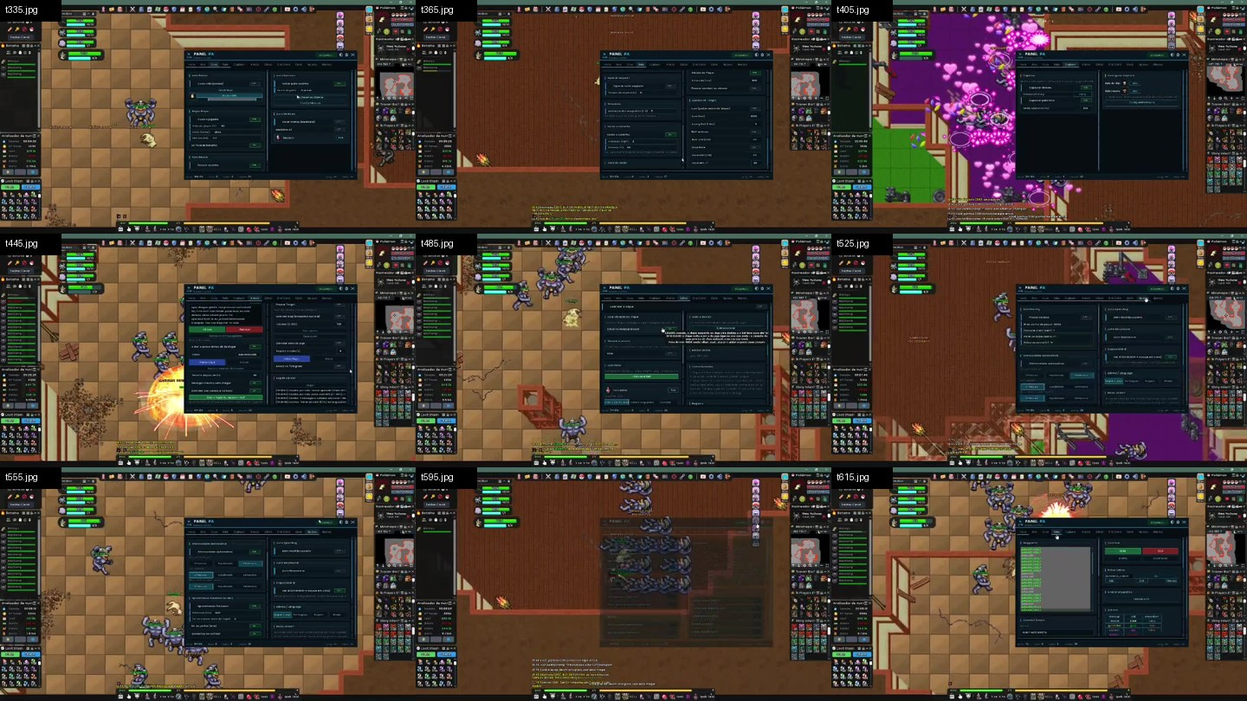
Contato de frames entre ~335s e ~615s. Útil para visualizar a sequência de mudança entre módulos.
Este apêndice é apenas evidência visual. Em futuras versões, novas capturas devem substituir interpretações PENDENTES por transcrições confirmadas.

